ROULEAUX DE PRINTEMPS
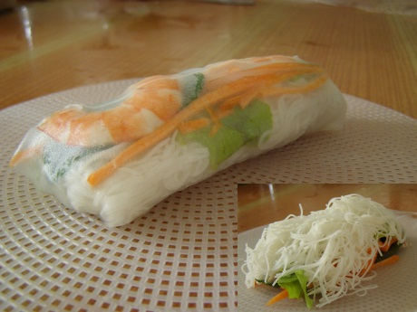
Ingrédients (15 rouleaux) :
15 crevettes cuites
200 g de vermicelles de riz (long)
2 blancs de poulet
Salade verte
30 feuilles de menthe
2 carottes
15 feuilles de riz pour rouleaux de printemps ou nems Sauce pour rouleaux de printemps ou nems
• Faire cuire dans du bouillon de volaille les blancs de poulet puis les mettre à refroidir complétement avant de les découper en lanières fines.
• Décortiquer les crevettes, les couper en 2 dans le sens de la longueur et les réserver au frais.
• Faire cuire 3 minutes le vermicelle dans de l'eau salée puis le rafraichir sous l'eau froide avant de le mettre à égoutter.
• Détailler les carottes épluchées en fins baronnets.
• Laver la salade et la détailler en morceaux de la taille d'un rouleau de printemps.
• Faire tremper une par une les feuilles de riz dans de l'eau chaude (le temps de faire un rouleau , la feuille du prochain trempe)
• Mettre la feuille égouttée sur un torchon humide ou un cercle en plastique avec des trous, spécial rouleaux de printemps.
• Disposer 2 demi crevettes sur la feuille de riz, mettre par dessus la menthe, la salade, les carottes, le poulet et finir par le vermicelle.
• Replier le bord inférieur sur le vermicelle en serrant un peu, puis replier les côtés sur le vermicelle et enfin rouler pour former un cylindre en serrant pour qu'il se tienne.
• Procéder de la même façon jusqu’à épuisement des ingrédients.
• Servir bien frais avec de la sauce.
• On peut anticiper la préparation des rouleaux de printemps, pour cela lors de la préparation, il suffit de les envelopper individuellement dans du film alimentaire, ils se conserveront sans problème 24h.

